Rapport de projet
SAE 1.06

Groupe : Macéo BLONDE S1G1 –Yohan LAPIERRE S1G1
Table des matières
Rapport de projet SAE 1.06 1
Répartition des tâches : 2
Cahier des charges : 2
Maquette du site : 3
Exemple de résultat : 5
PowerPoint : 6

Répartition des tâches :

Téléchargement des données et conversions de celles-ci pour l’Ain et Jura : Macéo
Téléchargement des données et conversions de celles-ci pour la Saône-et-Loire : Yohan
Organisation et vérification des données de la base de données commune : Yohan
PowerPoint sur les données Numériques : Yohan
Recherche des 2 premières entreprises : Yohan
Recherche des 2 dernières entreprises : Yohan
Contacter les entreprises par téléphone/e-mail : Yohan
Document de répartition des tâches : Yohan
Entrer les données dans le form : Macéo
Cahier des charges des utilisateurs : Macéo
Création de la base de donnee Etudiant : Yohan
Aperçu du rendu base de données : Yohan
Exemple du site: Yohan
Rapport de la S.A.E : Yohan

Cahier des charges :

Nous avons réfléchi à quelles données pourraient intéresser des archétypes d’utilisateurs qui seraient les plus à même d’utiliser une telle basse de données.
Nous avons utilisé cette réflexion pour créer une carte mental sur X-mind qui nous serviras de cahier des charges :
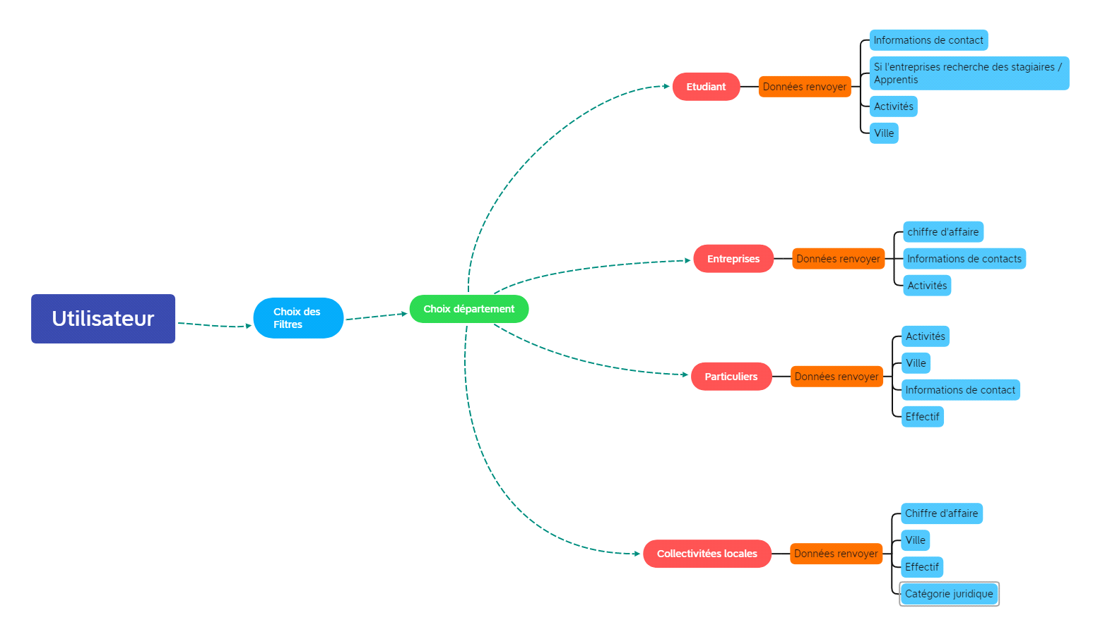

Maquette du site :

Nous nous sommes basé sur le cahier des charges pour imaginer une maquette ayant pour but de permettre aux utilisateurs de rechercher les données qui leurs seraient les plus utiles dans la base de données en fonctions de critères que nous avons définis
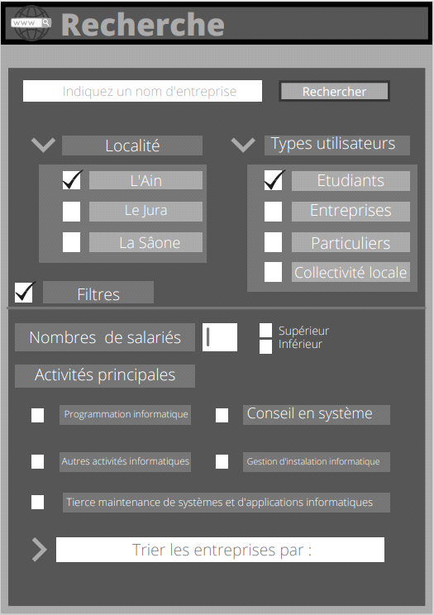

Nous avons donc fait cette maquette de page de recherche, cette page serait
facilement adaptable pour les moteurs de recherche de téléphones mobile ou une application mobile .

Les personnes l’utilisant auraient déjà des critères prédéfinis selon le type d’utilisateur :
Les utilisateurs après recevraient comme résultats des données prédéfinis en fonctions du type d’utilisateur sur lesquelles nous appliquerions les filtres que l’utilisateur à choisi telle que la localité ou des infos supplémentaires
notamment comme le nombre de salariés

Ainsi dans le cas d’un étudiant par exemple on lui renverrait le nom de l’entreprise, son adresse, ses informations de contact, la distance de bourg, son activité et si elle prend les stagiaires / alternance.

On leurs permettrais aussi d’effectuer un tri de base par ordre alphabétique mais pouvant être changer pour l’adresses ou le secteurs d’activité

Tous ces filtres ne seraient que facultatifs et l’on pourrait rechercher une entreprise par son nom.
Le système reste simple, il suffit de cocher ce que l’on désire et lancer la recherche.

Exemple de résultat :

De plus, nous avons déjà confectionné une base de données “Etudiante“ pour l’exemple de recherche que l’on a fait.

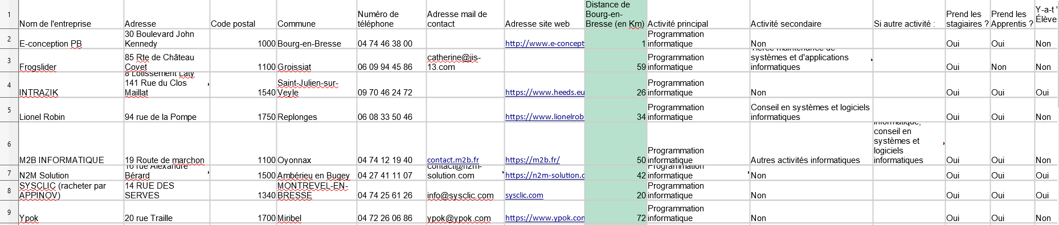

Nous avons remis à jours les informations retranscrites selon le type d’utilisateur : ici étudiant, afin de simplifier les informations que l’on renvoi à l’utilisateur et faciliter sa compréhension. (Les numéros de téléphone ont été réécrits sous forme habituelle)

PowerPoint :

Pour créer notre PowerPoint nous avons tout d'abord commencer par vérifier les données de la base de données commune, en effet il y a eu plusieurs cas ou des données tel que l'effectif étaient manquantes ou comme le code juridique qui était présent mais incomplet.
Après cela nous avons simplement effectué des doubles trie pour obtenir les données qui nous étaient demandées et en faire différents graphiques pour chaque donnée demandée réparties par départements.

